1. Windhoek Country Club Resort & Conference Centre
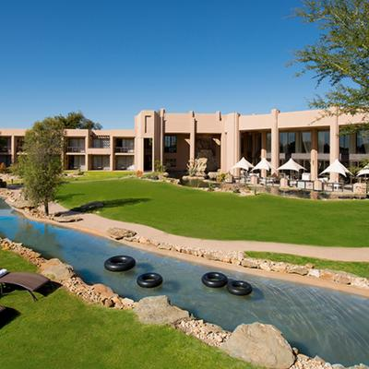
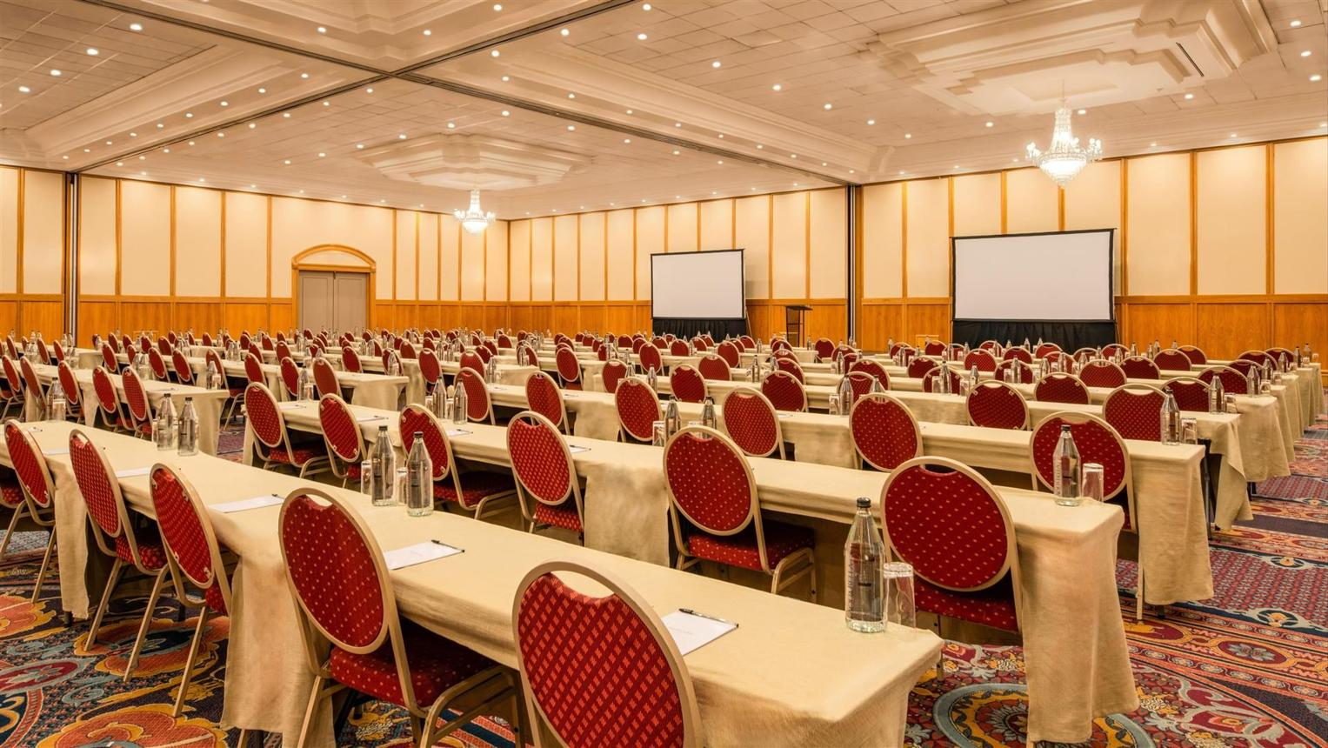
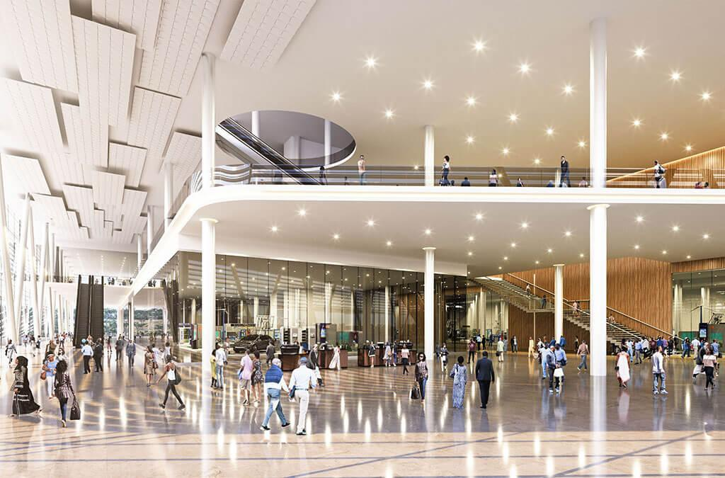
7
Namibias största och mest etablerade konferensanläggning.
- Stad: Windhoek
- Kapacitet: upp till 2 500+ personer
- Resort- och konferenskomplex
- Läge nära flygplats och city
- Väldigt stark inom internationella konferenser, corporate events och statliga möten

2. Safari Court Hotel & Conference Centre
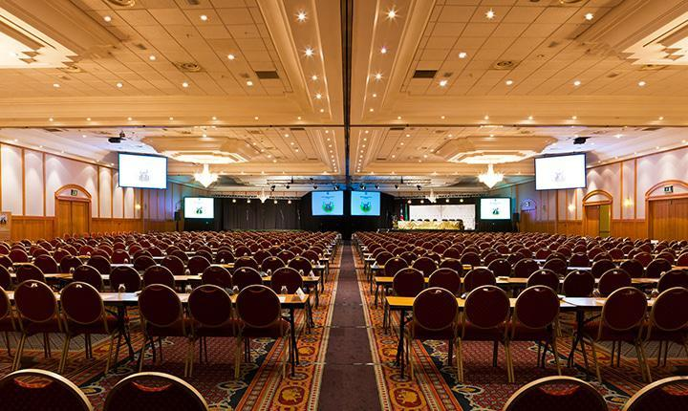
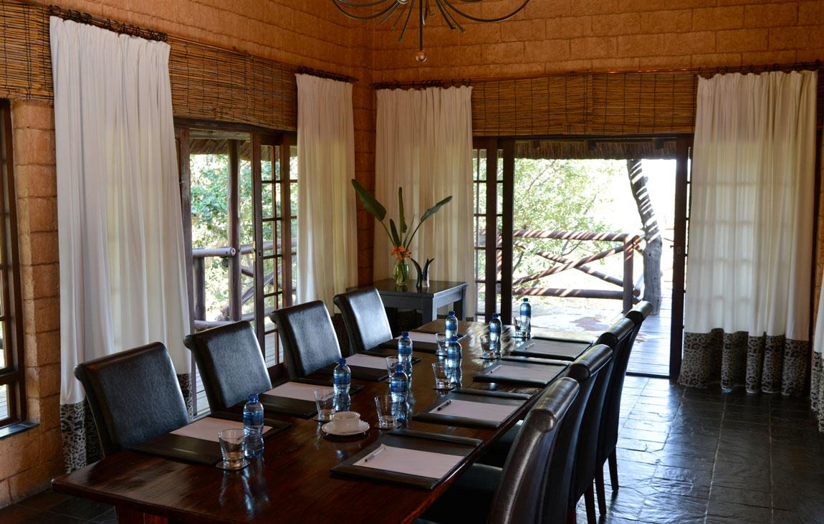
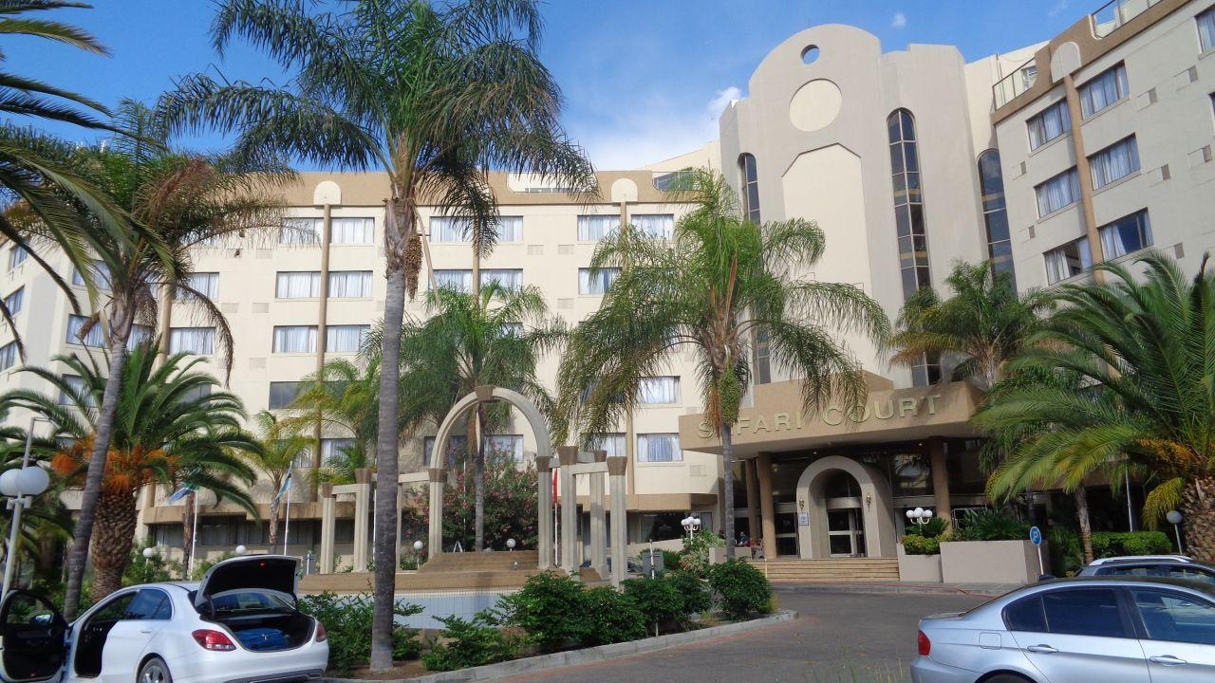
6
En av de mest kända konferensanläggningarna i Windhoek.
- Stad: Windhoek
- Kapacitet: upp till 1 500+ personer
- Flera konferensrum och ballrooms
- Centralt läge
- Väldigt stark inom konferenser, affärsmöten och corporate events

3. Namibia International Conference Centre (NICC)
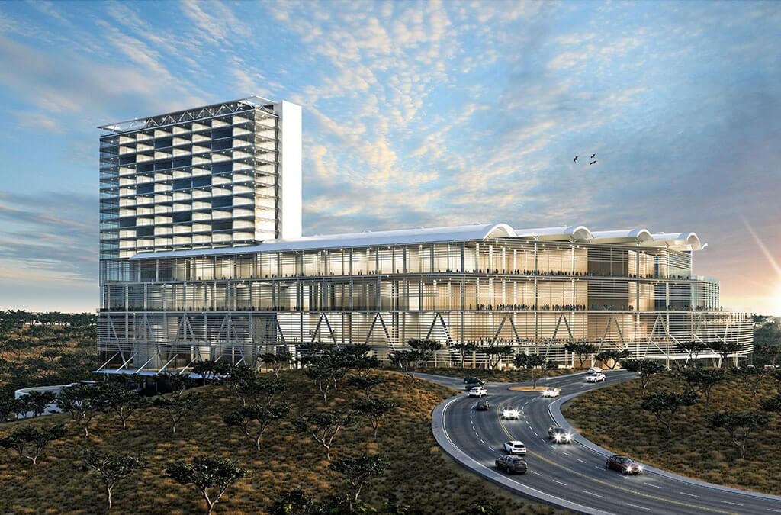
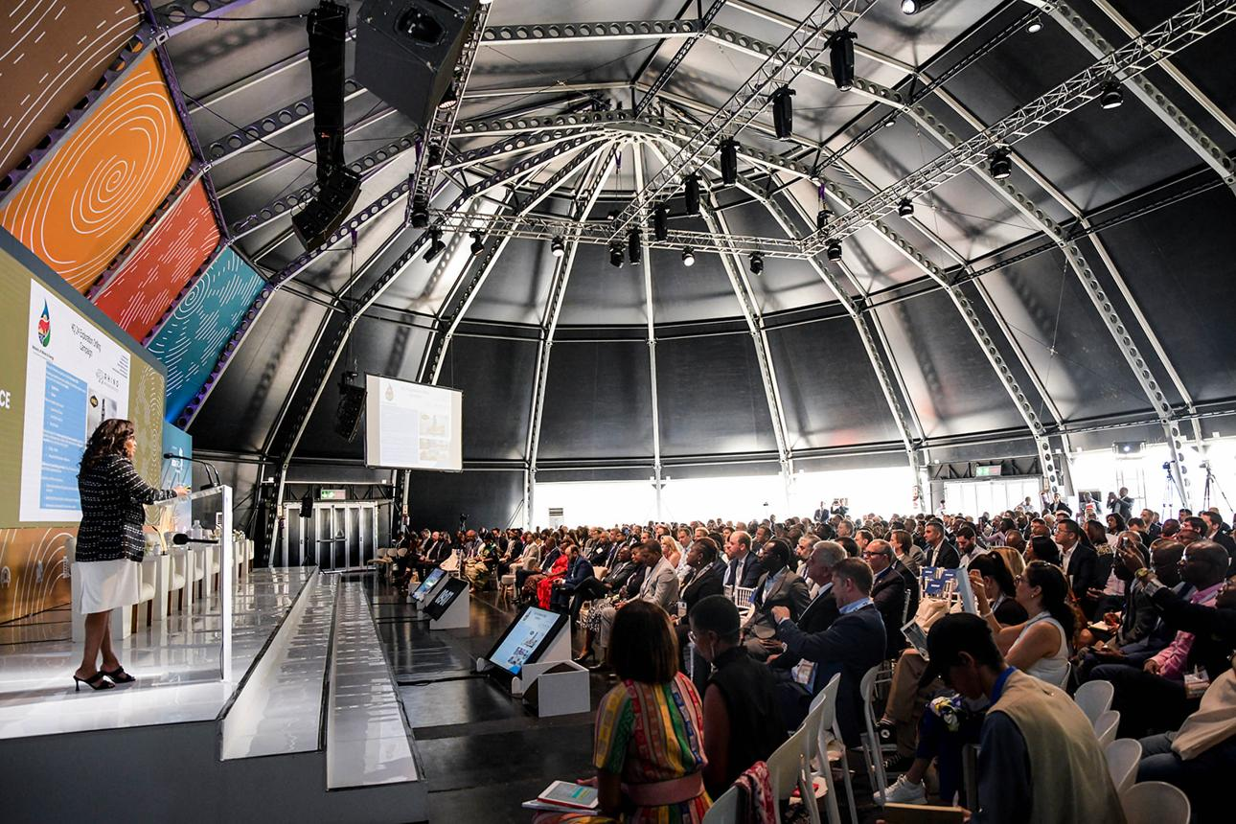
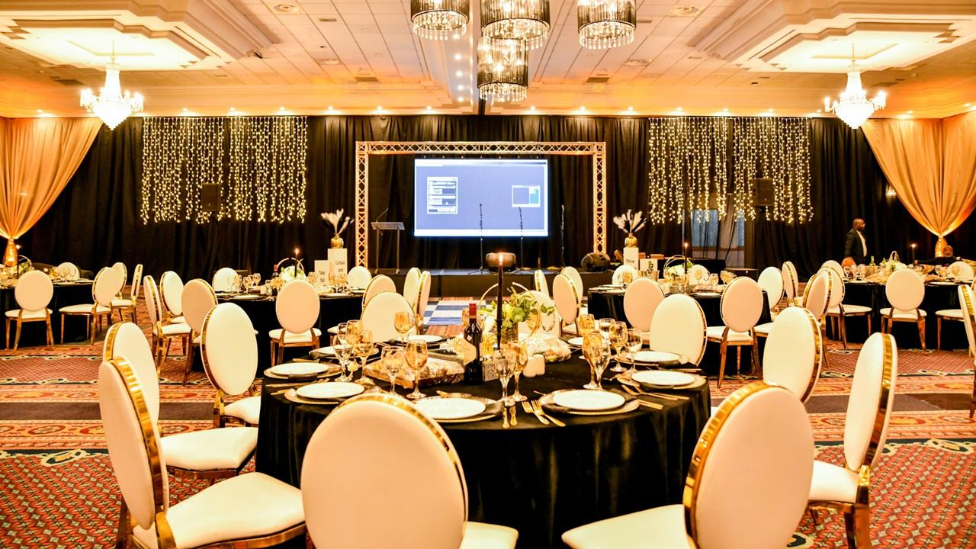
7
En modern konferensanläggning i huvudstaden.
- Stad: Windhoek
- Kapacitet: upp till 1 200+ personer
- Nyare anläggning med moderna faciliteter
- Strategiskt läge i city
- Väldigt stark inom konferenser, statliga möten och internationella events

4. Swakopmund Hotel & Entertainment Centre Conference Facilities
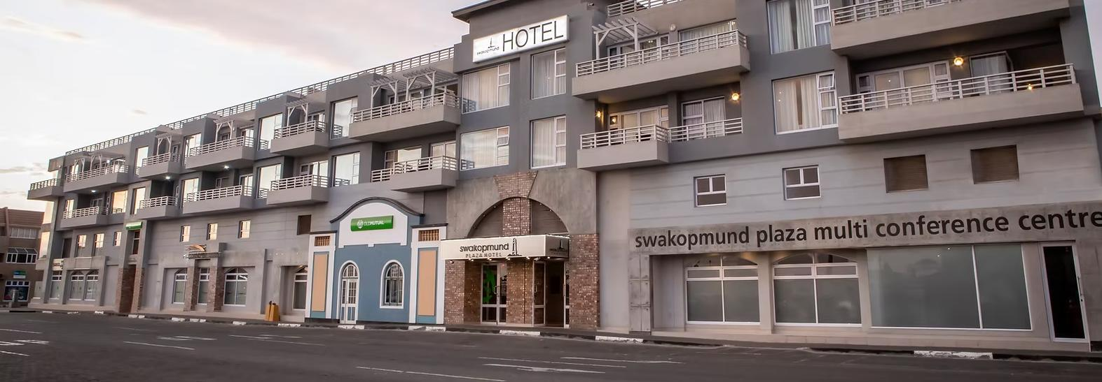
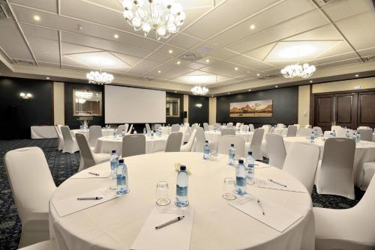
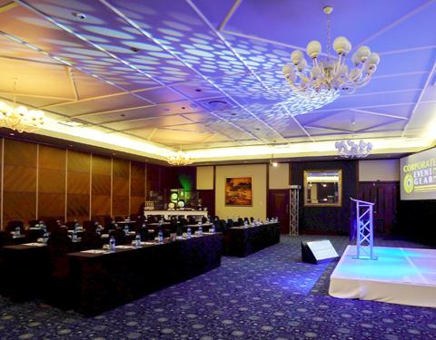
6
En av Namibias viktigaste konferensdestinationer vid kusten.
- Stad: Swakopmund
- Kapacitet: upp till 800+ personer
- Unik location vid Atlanten
- Kombination av konferens och turism
- Väldigt stark inom konferenser, incentives och corporate events

5. Strand Hotel Swakopmund Conference Center
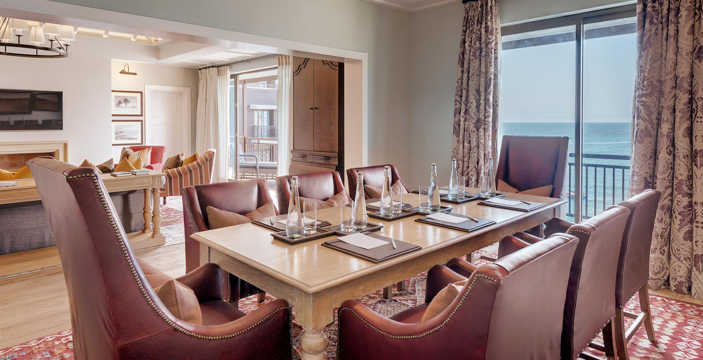
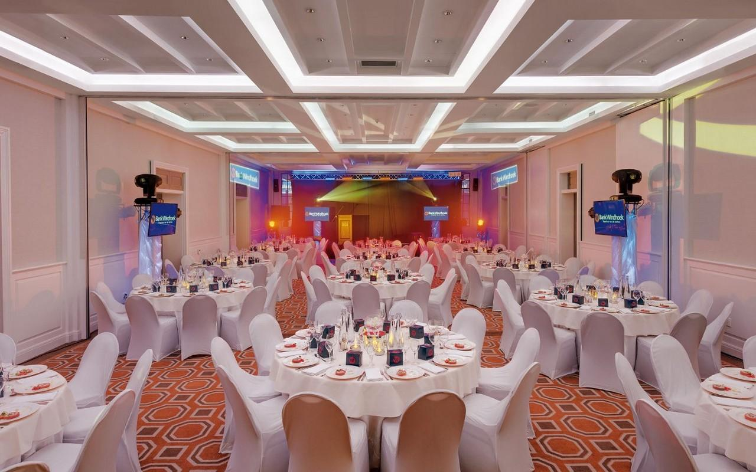
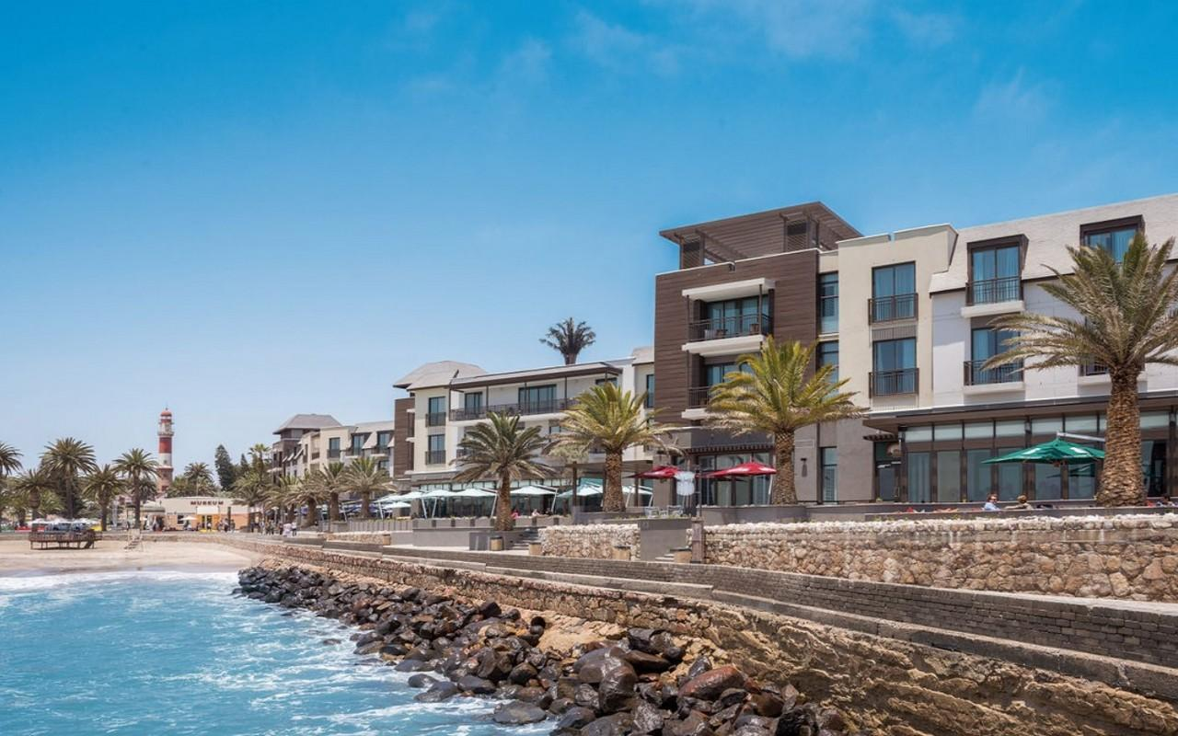
6
En modern och exklusiv konferensanläggning vid havet.
- Stad: Swakopmund
- Kapacitet: upp till 600+ personer
- Premium hotell- och konferensmiljö
- Strandnära läge
- Väldigt stark inom mindre konferenser, executive meetings och incentives

